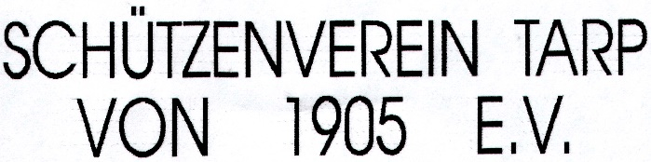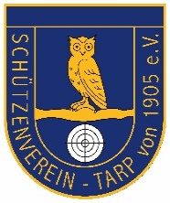

**Bericht zum Vorstandsschießen 2025**

Das Vorstandsschießen 2025 war wieder ein voller Erfolg.

Die beiden Initiatoren Hartmut Fehlau (SchV Neukrug) und Wolfgang Treptow (SchV Tarp) konnten 35 Schützen aus 8 Vorständen begrüßen. Aus Kappeln, Langstedt, Steinberg, Ellund, Eggebek, Neukrug, St Nicolai und Tarp waren die Vorstände angereist.

Wolfgang erläuterte noch mal den Zweck des Vorstandsschießens.

2009 taten sich Hartmut und Wolfgang zusammen und wollten gerne, dass man auch ein Gesicht zu den Ansprechpartnern in den Vereinen bekommt. Genauso sollte die Möglichkeit geschaffen werden, dass sich die Vorstände untereinander besser kennenlernen, Probleme besprechen, Erfahrungen austauschen und über gemeinsame Aktivitäten in einer lockeren Atmosphäre sprechen können. Da wir Schützen sind wurde dann das Vorstandsschießen aus der Taufe gehoben. Urspünglich wurden damals alle Vereinsvorstände der Staffel Nord eingeladen. Heute sind auch andere Vereinsvorstände dabei um Erfahrungen auszutauschen und einen gemütlichen Nachmittag zusammen zu verbringen.

Gerade der Erfahrungsaustausch hatte schon einigen Vorständen geholfen.

Dieses Jahr fand das Vorstandsschießen in Tarp statt. Es wurde sehr gut angenommen und so war es eine runde Veranstaltung.

Nachdem Hartmut und Wolfgang sich bei dem Organisationsteam Wolfgang Sommer und Mike Korioth und dem Tresenteam mit Carmen, Gisela und Robert bedankten, kam es zur Pokalverleihung.

Mannschaftspokalgewinner 2025 wurde der SchV Kappeln

Den Pokal für den besten Tagesschützen errang Wolfgang Treptow (SchV Tarp)

Die rote Laterne ging an Nicole Cardell (St. Nicolai)

Nachdem man sich am Grill gestärkt hatte, saß man noch einige Stunden zusammen und unterhielt und fachsimpelte in lockerer Atmosphäre.

Der Grundgedanke der beiden Initiatoren wurde wieder mal genau getroffen.

Man war sich einig nächstes Jahr geht diese traditionelle Veranstaltung weiter.

Für die Durchführung hatte sich dann auch gleich die St. Nicolai Gilde bereiterklärt.

Wir freuen uns schon auf das nächste Jahr bis dann in Klues.

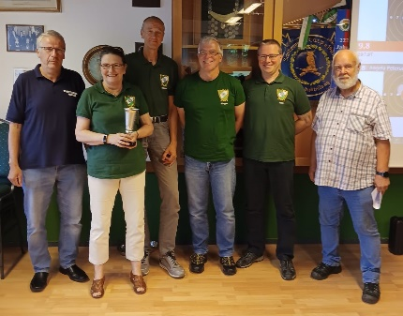

Die erfolgreiche Mannschaft aus Kappeln mit den Initiatoren

v.l. Hartmut Fehlau, Dr. Monika Krebs, Bernd Hammer, Jürgen Gonschier, Ron Nanko, Wolfgang Treptow

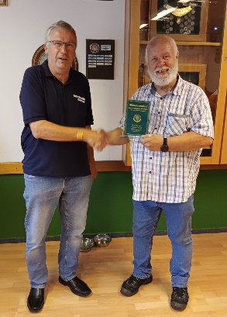

Der beste Tagesschütze

v. l. Hartmut Fehlau, Wolfgang Treptow

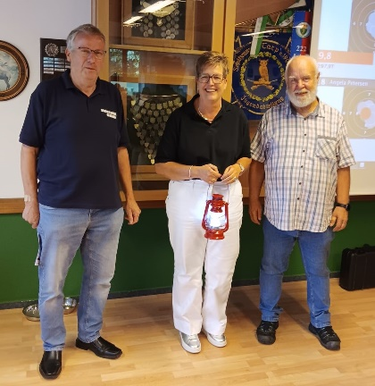

Die rote Laterne

v. l. Hartmut Fehlau, Nicole Cardell, Wolfgang Treptow